Eesti Kurtide Spordiliidu lauatennise 2011
Turu Spordihoones 26.02.2011.a
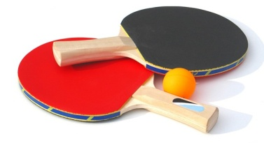
1-4 kohamängud
Tulemused
Naised
A1-B2 | Merle Schmidt | Heli Haug
B1-A2 | Cathy Saem | Rebeca Kiisa
B2-A2 | Heli Haug | Rebeca Kiisa
A1-B1 | Merle Schmidt | Cathy Saem

5-8 kohamängud
Tulemused
Naised
A3-B4 | Monika Matsina | Triin Jõeveer
B3-A4 | Eevi Elken | Helve Hellamaa
B4-B3 | Triin Jõeveer | Eevi Elken
A3-A4 | Monika Matsina | Helve Hellamaa

VÕIT – PUNANE
KAOTUS - MUST

Paremusjärjetus
1.Cathy Saem | Talkur
2.Merle Schmidt | Kaar
3.Heli Haug | Võru
4.Rebeca Kiisa | Talkur
5.Monika Matsina | Talkur
6.Helve Hellamaa | Võru
7.Eevi Elken | Kaar
8.Triin Jõeveer | Talkur
9.Gelly Pajor | Võru

